苏州大学《线性代数》课程试卷库（第九卷）共 4 页
学院 专业 成绩
年级 学号 姓名 日期
题号 | 一 | 二 | 三 | 四 | 五 | 六 | 七 | 八
得分
- （每题3分，共30分，）单项选择题：
1、行列式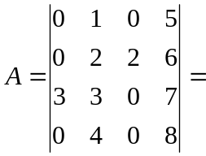 （ ）
(a) -12 (b) -24 (c) -36 (d) -72
2、设都是阶可逆矩阵，则的伴随矩阵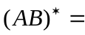 （ ）
(a) 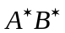 (b) 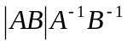 (c) 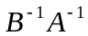 (d) 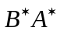
3、向量组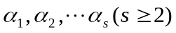线性相关，该向量组的秩为，则必有（ ）
(a) (b) (c) 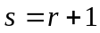 (d)
4、阶矩阵均为可逆矩阵，若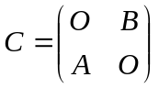，则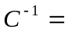 （ ）
- 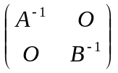 (b) 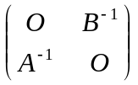 (c) 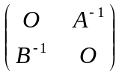 (d) 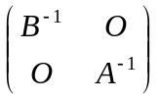
5、阶矩阵可与对角矩阵相似的充分必要条件是 （ ）
(a) 有个线性无关的特征向量 (b) 有个不同的特征值
(c) 的个列向量线性无关 (d) 有个非零的特征值
6、设的特征多项式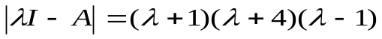，则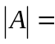（ ）
(a) 4 (b) 1 (c) -1 (d) -4
是非题
7、线性方程组只有零解，则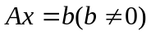有唯一解。 （ ）
8、若存在一组数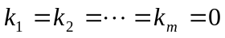，使得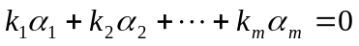成立，则向量组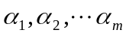线性无关。 （ ）
9、设阶矩阵是奇异阵，则中必有一列向量是其余列向量的线性组合。（ ）
10、设都是阶矩阵，且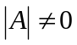，则与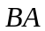必相似。 （ ）
- （10分）计算阶行列式 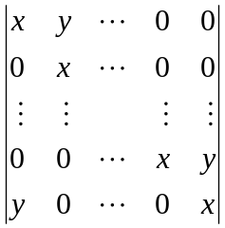

- （10分）设为3阶矩阵，且满足方程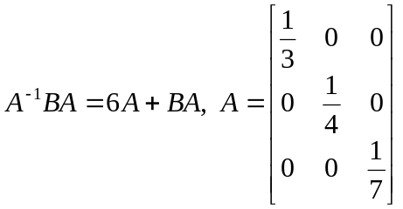，
求
四、（10分）线性方程组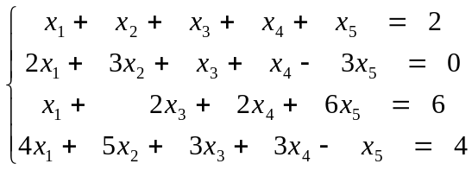
利用其导出组的基础解系求出方程组的全部解。

五、（10分）已知向量组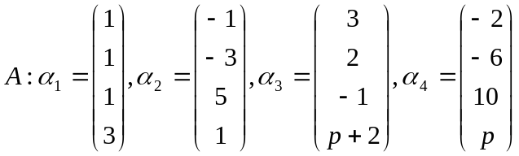
求（1）为何值时，向量组线性相关？
（2）此时求向量组的一个极大无关组，并将其余向量由该极大无关组线性表出。
六、（10分） 设3阶矩阵的特征值分别为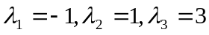，对应的特征向量依次为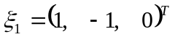，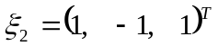，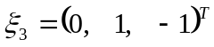
求：矩阵

七、（10分）设二次型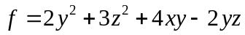，（1）表示为矩阵形式，（2）将其化为标准型。

八、（10分）设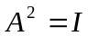，但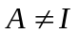，证明：